РЕКОМЕНДАЦИИ ДЛЯ ШКОЛЬНИКОВ ПО ОФОРМЛЕНИЮ РЕФЕРАТОВ И ДРУГИХ НАУЧНЫХ РАБОТ С ПРИМЕНЕНИЕМ ИНФОРМАЦИОННЫХ ТЕХНОЛОГИЙ

Наиль Рашитович Загидуллин

Стерлибашевское МБОУ СОШ № 2

scool2stb@rambler.ru

http://sterlibash.ru/lesson/index.php

Введение

Зачем вообще нужны рефераты?
Знакомый диалог на уроке информатики:
Учитель: «Как создаются таблицы в MS Word?».
Ученик: Я знаю, как создаются таблицы, только не могу объяснить, но могу показать на компьютере.
Причина проблемы - бедность словарного запаса, не умение грамотно излагать свои мысли.
Чтобы обогащать словарный запас, мало читать хорошие книги, смотреть познавательные
телепередачи, нужно их пересказывать.
Реферат - это пересказ, изложение, обобщение текстов, взятых из других источников. В результате такой деятельности вы учитесь оперировать терминами, грамотно излагать свои мысли.
Рефераты сами по себе не представляют особой ценности для учителя, разве что, он их поставит на полку в кабинете для украшения интерьера.
Главная ценность - это ваш труд. Навыки, полученные вами во время работы над рефератом, помогут вам в дальнейшем успешно учиться и работать.
Вывод: ТЫ ПИШЕШЬ РЕФЕРАТ НЕ ДЛЯ УЧИТЕЛЯ, А ДЛЯ РАЗВИТИЯ СВОИХ СПОСОБНОСТЕЙ.

Что писать в реферате?
Реферат - это научная работа, а не рассказ, поэтому здесь не допускаются всякие лирические отступления, отсебятина. Здесь можно излагать факты, описывать наблюдения, цитировать тексты других авторов. Если вы поместили чужой текст без изменения, не процитировав его, то это называется - плагиатством, иными словами - воровство, нарушение авторских прав.
Вывод: РЕФЕРАТ - ЭТО НАУЧНАЯ РАБОТА, А НЕ РАССКАЗ.

Как писать реферат?
- Первым делом нужно составить план реферата.
Например, вы пишете реферат по физике на тему "Радуга".
Ваш примерный план:
- описание природного явления;
- научное объяснение природного явления;
- радуга в творчестве поэтов и художников;
- и т.д.
2 Поиск источников. Вы отправляетесь в библиотеку или в Интернет для поиска нужной литературы.
3 Перерабатываете найденный материал. Не переписываете и не копируете а именно перерабатываете. Если вы хотите вставить фрагмент текста чужого автора без изменения, то обязательно нужно заключать этот текст в кавычки и указать в квадратных скобках источник, т. е. процитировать, например:
«Радуга - физическое явление, которое появляется в результате дисперсии солнечного света в водяных каплях, содержащихся в воздухе»[http://ru.wikipedia.com].
Вывод: ОСНОВНАЯ ЗАДАЧА ПРИ СОСТАВЛЕНИИ РЕФЕРАТОВ - ЭТО НАУЧИТЬСЯ ПЛАНИРОВАТЬ, ОБОБЩАТЬ И СИСТЕМAТИЗИРОВАТЬ СОБРАННЫЙ МАТЕРИАЛ.

Как много нужно писать?
Общий объём реферата составляет 5-10 страниц, который, кроме текста, может содержать иллюстрации, таблицы и схемы.
В старших классах учащиеся могут ещё писать учебно-исследовательские работы вместе с руководителями. Объём такой работы составляет 10-15 стр.
В ВУЗах, после окончания курса, студенты пишут курсовые работы(30-40 стр.), а на последнем курсе - дипломную работу(60-90 стр.).
Для получения ученых степеней пишут диссертации и докторские работы. Все перечисленные выше работы имеют общие правила оформления, которые будут рассмотрены ниже.
Общая структура реферата
Общая структура реферата следующий:
- содержание
- введение
- основная часть
- заключение
- источники
- приложения
Рассмотрим подробнее все пункты:
Содержание(оглавление) - содержит список всех разделов с указанием их страниц
Введение - это преамбула будущей работы, здесь вы пишете цель работы, даете краткую характеристику предметной области.
Предметная область - это предмет или объект, который будет рассматриваться в вашей работе. Ставите задачи, которые будут решаться в работе. Объём - 0,5-1 стр.
Основная часть может состоять из отдельных глав, пунктов и подпунктов в виде дерева, например:

Глава1
Заголовок1
Заголовок2
и т. д.
Главы и заголовки размечаются заранее при составлении плана работы.
Заключение - это резюме, вывод, подведение итогов всей вашей работы. Объём - 0,5-1 стр.
Источники(список литературы) - содержит нумерованный список книг, статей, web-страниц с указанием Ф. И. О. авторов, издательство, год издания, например:
1 Иванов А. П. «Энциклопедия школьника » - Спб, 2005 г.
2 Балдина Е. А., статья: «Плотность», сайт: «класс!ная физика», http://class-fizika.narod.ru/7_plotn.htm и т. д.
В реферате нужно использовать не менее 3 источника. Для сравнения, в дипломной работе список источников должно быть не менее 30.
Приложения - это необязательная часть реферата, используется для помещения дополнительной информации, например список терминов(глоссарий), руководство по работе(мануал), большие таблицы и схемы и т. д.

Как правило, для оформления реферата используются текстовые редакторы.
Рассмотрим пример оформления работы с помощью программы MS Office Word 2003

Создание структуры реферата

Готовим площадку
1 Создадим новый документ из 8 страниц, для создания новой страницы нажмите комбинацию Ctrl + Enter .
2 Пронумеруем страницы: вставка → Номера-страниц..., уберите галочку с пункта Номер-на-первой-странице , так как первой страницей будет титульный лист, которая не нумеруется.
3 Создадим тему: формат → тема , выберите тему: сеть → ok .
4 Установим поля страницы формат → Параметры-страницы , верхнее - 1,5 см, нижнее - 1,5 см, левое - 3 см, правое - 1 см.

1 первая страница - титульный лист:
шапка Министерство образования РФ. Республика Башкортостан МР Стерлибашевский район. Ивановское МБОУ СОШ № _
выравниваем по центру
середина
Реферат на тему: Радуга
выполнил: ученик 7б класса Докучаев А. П.
проверил: Строгов Е. Р.
выравниваем по левому краю, с отступом 1-2 см
подвал
название населенного пункта ... год
выравниваем по центру

2 вторая страница - содержание
Выберите стиль: формат → стили-и-форматирование Заголовок1 пишите: Содержание:
Выберите меню: формат → шрифт Times_New_Roman размер 14 пунктов, формат → абзац → интервал → междустрочный выберите: полуторный , выравнивание по-ширине , пишите:
Введение
Глава 1
1.1 Описание природного явления
1.2 научное объяснение природного явления
Глава 2
2.1 Радуга в творчестве поэтов и художников
заключение
источники

3 третья страница - введение:
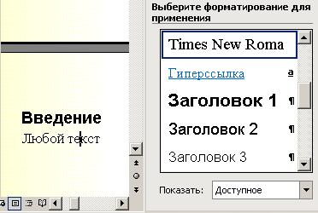
выберите стиль: формат → стили-и-форматирование Заголовок1 пишите: Введение
перейдите на новую строку и выберите, созданный вами, стиль: Times_New_Roman , пишите: любой текст

Рис 1.1 Выбор стиля.

4 четвертая страница - Глава 1:
1 строка: выберите стиль: Заголовок1 пишите: Глава 1
2 строка: выберите стиль: Заголовок2 пишите: 1.1 Описание природного явления
3 строка: выберите стиль: Times_New_Roman пишите: любой текст
Аналогично оформляете остальные страницы.

Создание автоматического содержания
Если в предыдущем уроке вы делали все по правилам, то теперь можем установить ссылки на страницы из содержания.
1 Выделите весь текст содержания и выберите: вставка → ссылка → Оглавление-и-указатели
2 Выберите закладку оглавление вставьте галочку показать-номера-страниц установите уровни 2 ok
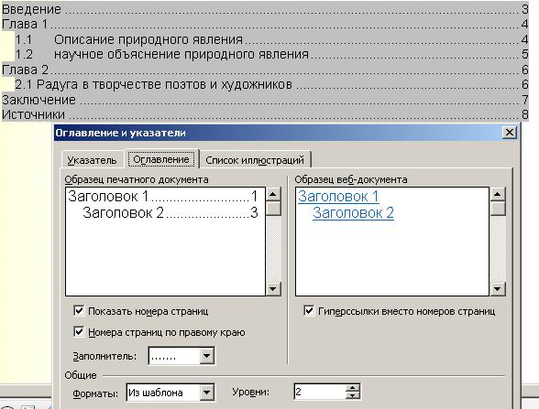
Теперь по ссылкам можете легко переходить в нужные страницы. Это очень удобно, при больших объёмах документа.

Рис 1.2 Оглавления и указатели.

Правила оформления

Основной текст реферата должен быть набран исходя из установленного нами стиля Times_New_Roman . Если вы скопировали текст из другого источника, стиль этого текста будет отличаться от вашего(размер, цвет, гарнитура шрифтa, междуcтрочный интервaл и т. д.). Чтобы преобразовать новый текст в основной стиль нужно выделить текст и выбрать стиль Times_New_Roman , можно также воспользоваться кнопкой копировать-формат.

Правила машинописи
- Пробелы вставляются после знаков препинаний, но не до.
- Черточки не отделяются пробелами, например в слове когда-нибудь
- Тире отделяется пробелами, например Миру — Мир. Для вставки тире используйте комбинацию Ctrl + "-" на дополнительной панели.

Неразрывный пробел
Неразрывный пробел — это пробел, не позволяющий средству отображения текста разорвать в этом месте строку. Используется для предотвращения затрудняющих чтение межсловесных переносов. В некоторых предложениях, например фамилия и инициалы человека, не должны быть разорваны при масштабировании страницы:

Работа с иллюстрациями
В документ можно вставлять картинки из графических файлов или из буфера обмена - это будут растровые изображения, также можно создать рисунки, используя встроенный в программу векторный редактор.

Растровые изображения
Для вставки картинки из файла нужно выбрать меню: вставка → рисунок → из-файла . При выделении рисунка автоматически появляется панель для работы с изображением.
Для правильного расположения рисунка в документе необходимо выбрать меню обтекания текстом(пиктограмма с изображением собачки). выберите обтекание сверху-и-снизу .
Рисунок обязательно должен быть подписан снизу, например: рис. 1 Радуга, а в тексте на рисунок должна быть ссылка, например: см. рис. 1.

Векторные изображения
Для создания векторных изображений нужно открыть панел рисования вид → панели-инструментов → рисование
Изображение строится из отдельных элементов: прямоугольники, линии, автофигуры...
Для перемещения фигур используйте курсорные клавиши, для плавного перемещения удерживайте клавишу Ctrl.
Когда изображение будет готово, необходимо все элементы сгруппировать, для этого нужно выделить все элементы с помощью инструмента выбор-объектов , далее с помощью контекстного меню(открывается щелчком правой кнопки мыши на выделенные рисунки) и выбрать меню группировка-группировать.
Теперь можно применить к рисунку различные эффекты: цвет, тень, объём и т. д.

Поиск информации в Интернете

Поиск определений
Для поиска определений терминов и понятий, воспользуемся поисковыми сиcтeмами

Google
В Поиcковой сиcтeме Google для поиска определений используют ключевое слово define:,
после которого пишут название термина, например, define: Радуга

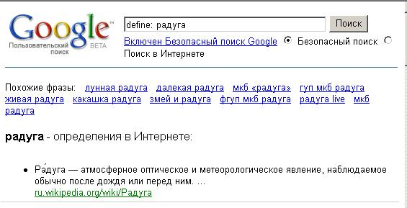
Рис 1.3 Поиск определений в Google.

Яндех
В Yandex для поиска определений открываем службу Словари

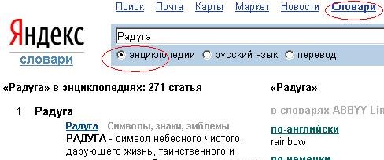
Рис 1.4. Поиск определений в Яндексе

Википедия
ru.wikipedia.org - русскоязычная, всемирная, народная энциклопедия. Здесь можно найти более подробную информацию об изучаемом предмете.

Поиск картинок
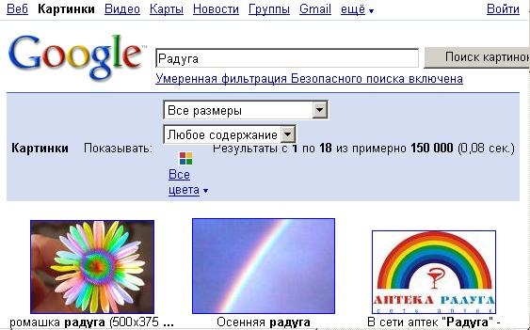
В Google нужно активировать службу Картинки

Рис 1.5. Поиск картинок в Google.

Аналогично можно поступить в Yandex.

